Дни профилактики в школе
В апреле 2023 года в школе-интернате прошли дни профилактики.
Задачи мероприятий:
- Реализация государственной политики и требований законодательных и иных нормативно-правовых актов в области обеспечения безопасности, направленной на защиту здоровья и сохранения жизни несовершеннолетних от возможных пожаров, аварий, других чрезвычайных ситуаций.
- Организация своевременного предупреждения безнадзорности, беспризорности, правонарушений и антиобщественных действий несовершеннолетних, выявление и устранение причин и условий, способствующих этому.
- Пропаганда знаний, умений, навыков безопасной жизнедеятельности среди участников воспитательного процесса.

27 апреля - беседа «Останови огонь»

Виды деятельности: беседа, викторина, конкурс загадок, знакомство с памяткой «Как вести себя при пожаре».
Организаторы мероприятия вручили детям - знатокам сувениры и призы.

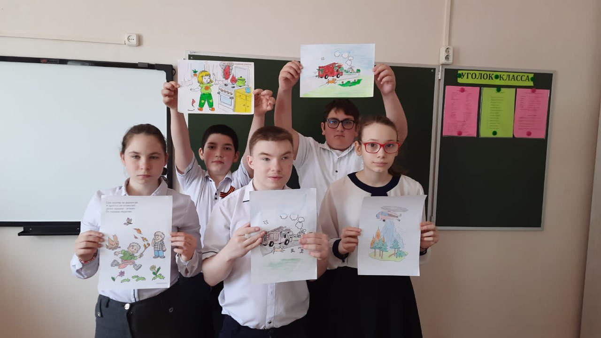

28 апреля «Здорова детвора - счастлива страна»
(итоговое общешкольное мероприятие
за II полугодие 2022-2023 учебного года)

В ходе мероприятия специалисты организации Марина Зайцева, заместитель директора по безопасности, Светлана Толкочева, социальный педагог, Екатерина Сергеева, педагог-психолог, Евгения Васильева, педагог-библиотекарь, Маринэ Петросян, медицинская сестра, осветили следующие вопросы: «Правила поведения в лесу, на водоеме», «Подростковый виртуальный террор», «Мораль и право несовершеннолетних, «Вред сквернословия», «Сохрани свое здоровье».
